Главная задача социальной политики в
Тюменской области-сохранение семьи

4 апреля 2019 года более 100 школьников из г. Заводоуковск, с. Боровинка, п. Комсомольский, с. Новая Заимка, с. Новолыбаево, с. Падун, с. Першино, с. Сосновка, с. Старая Заимка, с. Шестаково, с. Тумашово собрались в большом зале заседаний администрации Заводоуковского городского округа
С приветственным словом к собравшимся обратилась заместитель главы района по социальным вопросам Р.Г. Назарова. Римма Григорьевна поблагодарила организаторов за многолетнее сотрудничество и пожелала собравшимся плодотворной работы.
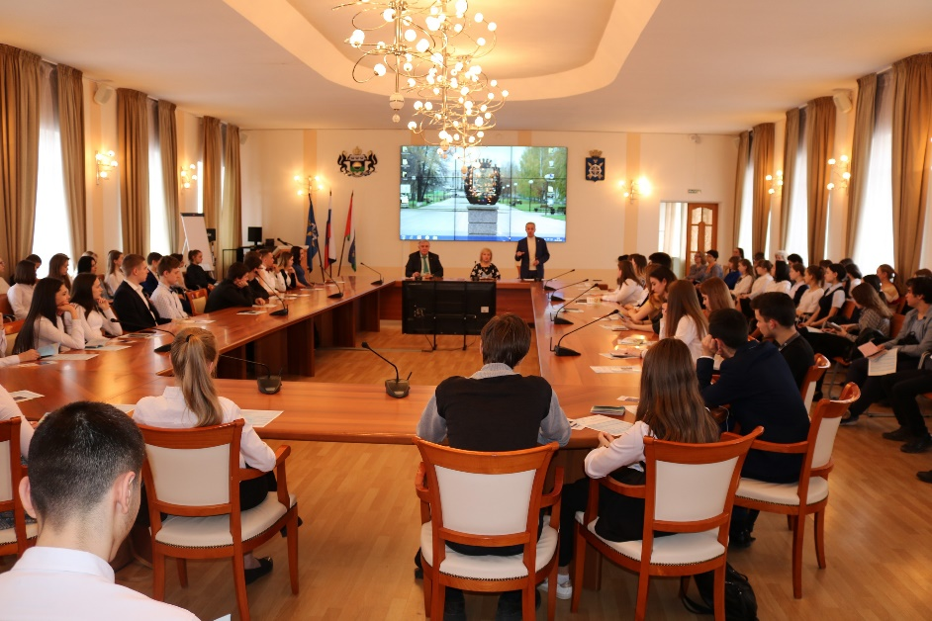
От имени организаторов выступил исполнительный директор Тюменской региональной общественной организации выпускников ТюмГУ В.В. Ивочкин. Валерий Викторович озвучил итоги прошедших 5 лет реализации Программы, назвал её партнёров, раскрыл цели и задачи проводимого мероприятия; рассказал о реализации Тюменским государственным университетом программы 5-100, о комфортных условиях для учёбы, внеучебной жизни и досуга у студентов ТюмГУ, предложил ознакомиться с Бонусной картой, перечнем специальностей, которые ребята могут получить в университете, назвал фамилии выпускников, сделавших успешную карьеру: В.В. Якушева, занявшего в мае прошлого года пост Министра строительства и ЖКХ Российской Федерации; А.В. Моора, Губернатора Тюменской области; А.Ю. Некрасова, начальника Главка Генеральной прокуратуры России; В.Н. Фалькова, ректора ТюмГУ; А.А. Кликушина, председателя Судебного состава Судебной коллегии по гражданским делам Верховного Суда Российской Федерации; Н.М. Добрынина, президента ТРООВ ТюмГУ, Заслуженного юриста Российской Федерации, доктора юридических наук; Е.П. Стружака, заместителя руководителя Аппарата Мэра и Правительства Москвы, руководителя департамента территориальных органов Правительства Москвы; проинформировал об итогах конкурса творческих работ «Как нам обустроить Россию? (посильные соображения)», рассказал о состоявшейся накануне поездке в г. Москва, где прошла встреча с Н.Д. Солженицыной, которая подписала победителям и призёрам конкурса книги А.И Солженицына.
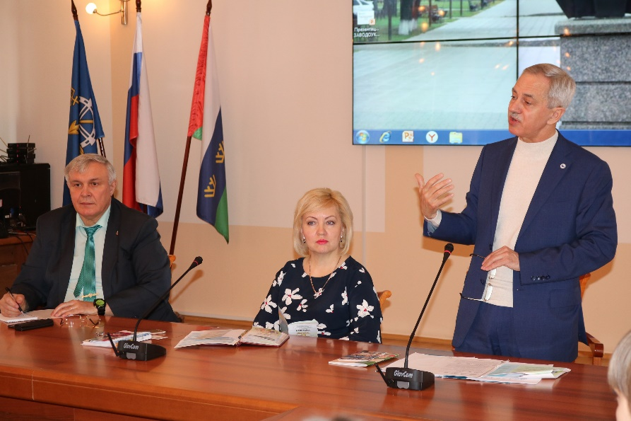
В начале своего выступления Уполномоченный по правам ребёнка в Тюменской области А.Э. Степанов рассказал ребятам о правах, отметив, что мы, люди, существа социальные, но мы не единственные на земле; рассказал о нормативной базе, регулирующей вопросы защиты прав детей, назвав основополагающие документы, которыми являются Декларация прав ребенка, принятая резолюцией Генеральной Ассамблеи ООН 20 ноября 1959 года, Конвенция о правах ребенка, принятая резолюцией Генеральной Ассамблеи 20 ноября 1989 года.
Когда начинаются обязанности у детей, кто и за что за них в ответе, когда можно открыть счёт в банке, когда закон допускает самостоятельное ведение своего дела? Эти и другие вопросы уполномоченный рассмотрел вместе с собравшимися, которые с самого началам включились в диалог и уверенно отвечали на вопросы докладчика.
В ходе выступления Андрей Эдуардович привёл множественные примеры из практики, когда ему приходилось добиваться восстановления прав детей. Один из последних случаев в практике - оказание помощи семье, имеющей 8 детей, пострадавшей от пожара. Каждое из ведомств решало относящиеся к его компетенции вопросы, касающиеся восстановления документов, оказания медицинской помощи, оформления в садик и школу, другие жизненно важные проблемы, а координатором выступил Уполномоченный по правам ребёнка.
О том, куда может привести не очень внимательное отношение родителей Андрей Эдуардович рассказал, приведя пример, когда 12 -летняя школьница обратилась к Президенту России за защитой своих прав. Родители – это люди, которые приводят нас в этот мир, они первые и самые главные защитники детей. К сожалению, иногда происходит наоборот, когда детей приходится защищать от родителей, т.к. некоторые из них утрачивают обычные человеческие качества, опустившись до пьянства и аморального образа жизни. Помимо родителей права детей защищают органы прокуратуры, администрация, директора школ, опекуны, приёмные родители. Каждый из них выполняет свои обязанности в пределах установленной компетенции.
В ходе выступления уполномоченный обратил внимание собравшихся, что в главная задача социальной политики в Тюменской области-сохранение семьи. С 2012 года органы опеки не отобрали у родителей ни одного ребёнка, что говорит о гуманизме и правильно выстроенной работе с неблагополучными родителями.
В завершении встречи А.Э. Степанов ответил ещё на ряд вопросов: даёт ли волонтёрская книжка дополнительные баллы при поступлении в институт, были ли случаи, когда уполномоченный не смог помочь ребёнку, чем отличаются опекуны от законных представителей, может ли ребёнок не поехать вместе с семьёй в другой город?
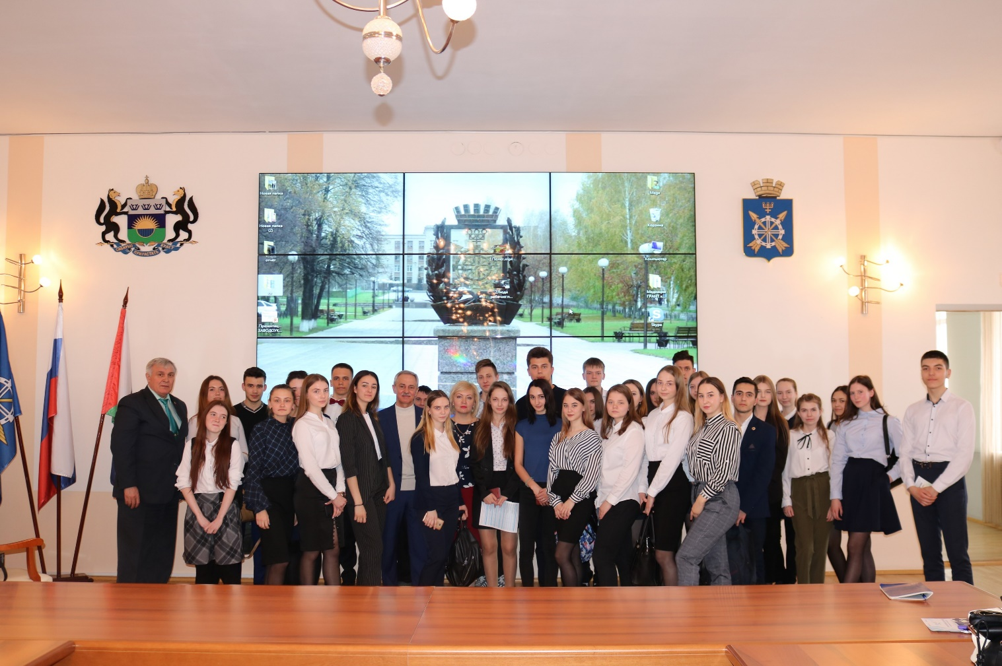
На все вопросы Андрей Эдуардович дал развёрнутые ответы, поблагодарив ребят за их желание узнать новое. А проблему одной из школьниц, возникшую в связи со сложностями по распоряжению своим счётом, уполномоченный обещал рассмотреть после получения полной информации.
По завершению встречи несколько школьников получили индивидуальные консультации детского правозащитника.

